МУНИЦИПАЛЬНОЕ ДОШКОЛЬНОЕ ОБРАЗОВАТЕЛЬНОЕ УЧРЕЖДЕНИЕ ЦЕНТР РАЗВИТИЯ РЕБЁНКА -
ДЕТСКИЙ САД № 9 «СЕМИЦВЕТИК»
МДОУ – детский сад №9 «Семицветик»

142204 Московская область, г. Серпухов, ул. Юбилейная, д. 8; ОГРН 1135043000510; ИНН/КПП 5043048172/504301001;
тел.: 8(4967) 12-83-22, serp_detsad9@mosreg.ru

Образовательный проект для детей раннего возраста
«Пусть всегда будет мама»
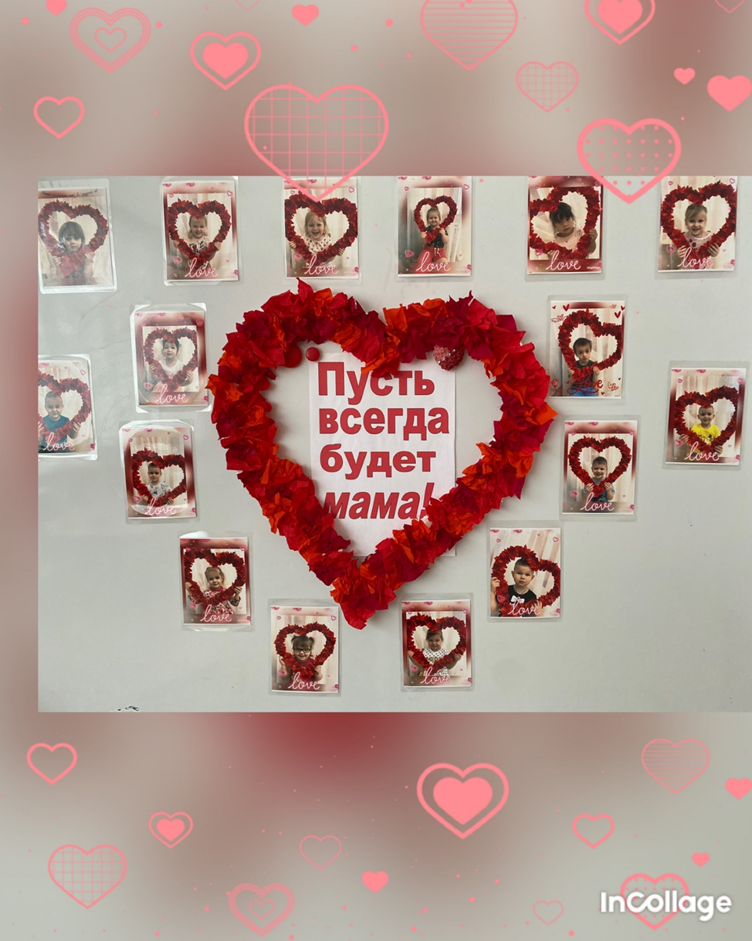
Авторы:
Зорина Светлана Владимировна, музыкальный руководитель
Мяченкова Татьяна Васильевна, воспитатель
Назарова Юлия Александровна, воспитатель

МДОУ – детский сад № 9 «Семицветик»

г.о. Серпухов
2023 г.

Краткое описание проекта
Информационная карта проекта.
Организация: Муниципальное дошкольное образовательное учреждение центр развития ребенка – детский сад № 9 «Семицветик».
Адрес: Московская область, г. Серпухов, ул. Юбилейная, д.8
Авторы: Зорина С.В., Мяченкова Т.В., Назарова Ю.А.
Вид, тип проекта: краткосрочный, познавательно - творческий.
Участники проекта: дети группы раннего возраста №16 «Сказка» МДОУ - детского сада № 9 «Семицветик», воспитатели группы, родители.
Место проведения: МДОУ – детский сад № 9 «Семицветик», г. Серпухов.
Сроки реализации проекта: февраль- март 2023г.
Возраст детей: дети группы раннего возраста (2-3 года)

Проблема проекта:

Воспитание гражданина начинается с любви к малой Родине- это к дому, семье, детскому саду, родному городу. Воспитание любви к самому близкому - это основа из основ нравственно- патриотического воспитания, это первая и самая важная ступень.
Первое слово человека – мама. Каждый ребенок в мире хотя бы раз в день говорит это слово. Его понимают во всех странах, и звучит оно почти одинаково в большинстве языков. Само слово мама будто содержит что-то нежное и теплое. И сразу в воображении всплывает ее хрупкий и нежный образ.
Мама считается хранительницей семьи. Именно мама играет важную роль в жизни каждого человека. Развитие отношений между ребенком дошкольного возраста и матерью имеет большое значение для развития личности ребенка.
К сожалению, часто любовь к маме дети связывают только с материальными ценностями, а не духовными. От мамы дети получают ласку, нежность, доброту, а от отца – мужество, силу воли. Только сочетание этих качеств формируют полноценную личность. Что может быть роднее, чем мамины руки? Когда тебе грустно они согревают тебя объятиями. Что может быть ласковее, чем мамины глаза? Они озаряют мир вокруг тебя. Нет мгновения более счастливого, чем то, когда твоя мама улыбается. И даже когда она сердится – более близкого человека не существует. Матери дают нам жизнь. Они растят и лелеют нас с первой минуты нашего существования. И никто не понимает нас лучше, чем мама. Она всегда рядом, всегда поможет. Она готовит лучшие блюда и дает мудрые советы. Она гордится нашими достижениями и волнуется, когда нас нет дома. Она любит нас больше всех на свете. Мама учит нас главным человеческим качествам – доброте, честности, порядочности и человечности. Она открывает для нас жизненный путь, помогает нам не заблудиться на нем. Поэтому нужно сделать все для того, чтобы она всегда могла нами гордиться и меньше огорчалась из-за наших ошибок.
Гипотеза проекта:
Данный проект поможет приобщить детей к общечеловеческим ценностям, любви к самому близкому и родному человеку – маме.
Цель проекта: Развитие эмоциональной сферы ребенка, активизация его творческого потенциала.
Задачи проекта:
1. Создание предметно-развивающей среды.
2. Расширить представления детей о семье, о роли мамы в семье. Вспомнить с детьми какое имя у их мам и бабушек, где и кем они работают.
3. Обогащение активного словаря детей составление рассказа описания мамы и бабушки, развитие связной речи детей.
4. Способствовать развитию творческих способностей детей:
- Подготовка к утреннику;
- Изготовление подарков мамам и бабушкам.
- Изготовление альбома «Моя семья».
- Выставка рисунков «Красивое платье для мамы»
5.Воспитывать любовь к маме, желание порадовать её.
Ожидаемые результаты:
Милосердие и забота о маме. Развитие познавательной активности, любознательности. Употребление ласковых слов при разговоре с мамой. Воспитание желания помогать маме в её работе по дому. Воспитание любви и уважения к самому дорогому человеку – маме. Обогащение детей знаниями о внешности своей мамы, об её увлечениях, о профессии.
Этапы проекта:
Подготовительный этап: определение целей и задач проекта; составление плана работы по реализации проекта; подбор стихотворений, сказок и песен о маме; изготовление информационной ширмы для родителей “Международный женский день”; построение алгоритма проведения каждого дня; предварительная работа с родителями: сбор фотографий “Мама и ребенок”, а также привлечение их к участию в обогащении предметно – пространственной среды.
Основной этап: в процессе реализации проекта были организованы образовательные ситуации и игры с детьми; рассматривались семейные фотографии, иллюстрации на темы «Моя мама», «Моя семья», «Детеныши животных», затем дети отвечали на вопросы воспитателя, составляли рассказ из двух - трех предложений о своей маме; проводились беседы с детьми о предстоящем празднике; каждый день детям читались стихотворения, сказки; разучивались стихи; проводилась сюжетно-ролевая игра “Семья” и т.д.; дети познакомились с новыми пальчиковыми и подвижными играми; дети занимались продуктивной художественной деятельностью - изготовлением подарка маме; слушались песни; был проведен просмотр мультфильмов; дети выучили танцы, которые можно будет исполнить вместе с мамочкой.
Завершающий этап: утренник «Подарок маме», дети вручают подарки мамам, поздравляют их.
Подведение итогов недели, подготовка фотоотчета, видеоролик по теме «Маму очень я люблю»

План реализации проекта:
№  п/п |  | Содержание работы |  | Дата | Ответственный
I. | Работа с воспитанниками
 | 1.1 | Тематические беседы:  «Чем можно порадовать маму?», «Мамина мама», «Как я помогаю маме»(Приложение 1), «Моя мамочка». |  | Февраль-  Март | Воспитатели:  Мяченкова Т.В.  Назарова Ю.А.
 | 1.2 | Занятия:  Приобщение к социальным ценностям «Мама, милая моя».  2. Аппликация «Открытка для мамы» (Приложение 1).  3. Рисование «Платье для мамы». |  | Февраль-  Март | Воспитатели:  Мяченкова Т.В.  Назарова Ю.А.
 | 1.3 | Чтение художественной литературы:  О. Чусовитина «Подарок мамочке», Н. Пикулева «Как же это хорошо», И. Арсеев «Кто нас крепко любит», Р. Сеф «Мама», Е. Благинина «Посидим в тишине», И. Косякова «Всё она».  Б.Емельянов «Рассказы о маме»: «Надо и не хочется», «Мама все понимает», «Обида», «Мамины руки», В. Сухомлинский «Моя мама пахнет хлебом». |  | Февраль-  Март | Воспитатели:  Мяченкова Т.В.  Назарова Ю.А.
 | 1.4 | Рассматривание иллюстраций |  | Февраль-  Март | Воспитатели:  Мяченкова Т.В.  Назарова Ю.А.
 | 1.5 | Просмотр презентаций, видеофрагментов и мультфильмов. |  | Февраль-  Март | Воспитатели:  Мяченкова Т.В.  Назарова Ю.А.
 | 1.6 | Проведение дидактических игр «Что такое хорошо и что такое плохо?», «Собери цветок для мамы», «Животные и их детёныши» (Приложение 2)  Проведение сюжетно-ролевых и подвижных игр «Моя семья», «Мама на работе», «Мама в магазине», «Наседка и цыплята» (Приложение 3), «Кошка и котята». |  |  | Воспитатели:  Мяченкова Т.В.  Назарова Ю.А.
 | 1.7 | Разучивание логоритмического упражнения «Для чего ребёнку руки?»; комплекса ОРУ «Очень маму я люблю, ей цветочки подарю» (Приложение 3);  песен, плясок к утреннику |  |  | Воспитатели  и музыкальный руководитель: Зорина С.В.
 | 1.8 | Фотосессия «Мама солнышко моё, я – сердечко её» |  |  | Воспитатели:  Мяченкова Т.В.  Назарова Ю.А.
II. | Работа с педагогами
 | 2.1 | Мастер-класс «Фотозона «Мама солнышко моё, я – сердечко её» |  |  | Воспитатели:  Мяченкова Т.В.  Назарова Ю.А.
III. | Взаимодействие с семьями воспитанников
 | 3.1 | Консультация: «Как любить ребёнка»  (Приложение 4) |  |  | Воспитатели
 | 3.2 | Видеоролик: «Маму очень я люблю»  https://cloud.mail.ru/public/ykYi/7RK2RG8gr |  |  | Воспитатели
 | 3.3 | Стенгазета «Пусть всегда будет мама!» |  |  | Воспитатели
IV. | Продукт проекта
 | 4.1 | Открытки для мамы |  |  | Воспитатели
 | 4.2 | Фотоальбом «Моя семья» |  |  | Воспитатели
 | 4.3 | Стенгазета «Пусть всегда будет мама!» |  |  | Воспитатели
V. | Итоговое мероприятие
 | 5.1 | Утренник «Подарок маме»  (Приложение 5)  https://drive.google.com/file/d/1GJqEI9YAOaVLJBXuHOWil48nIZpRWqQG/view?usp=sharing |  |  | Музыкальный руководитель и воспитатели
 | 5.2 | Вручение подарков и поздравление мам |  |  | Воспитатели
Итоги проекта:
Мероприятия для детей способствовали:
-обогащению знаний детей о роли мамы в их жизни,
- формированию уважительного отношения к маме.
В дидактических играх закрепляются знания о диких и домашних животных и их детенышах, умение находить нужные предметы способом наложения, умения правильно подбирать прилагательные и глаголы.
Проявляется интерес к участию в совместных подвижных играх.
Результат проекта:
В процессе реализации проекта у всех участников сохранялось радостное праздничное настроение, что способствовало созданию положительного эмоционального фона в группе, а это очень важно для малышей. Проект дал большой толчок для развития детского творчества и воображения, повысился уровень связной речи. У детей развивается познавательный интерес и любознательность, повышается творческая активность, дети учатся открыто проявлять свои эмоции.
Отношения детей и родителей становятся ближе, доверительное.
Дети учатся рассказывать о своей маме, выразительно читать и запоминать стихи, разучивать танцевальные движения и вместе с воспитателями петь песни.
Создается трогательная, душевная атмосфера совместной деятельности детей и родителей в детском саду.
Методическое обеспечение проекта:
- Конспекты занятий
- Конспекты бесед
- Художественная литература
- Конспекты консультаций для родителей
ТСО

- Ноутбук
- ТВ
- CD- магнитофон

Приложение 1
Конспект занятия по аппликации
«Открытка для мамы»
Задачи:
Овладеть умением аккуратно приклеивать вырезанные воспитателем детали.
Развивать эстетическое восприятие, наглядно-образное мышление, мелкую моторику рук.
Воспитывать интерес к художественному творчеству, желание творить для любимого, близкого человека – мамы.
Предварительная работа: беседа «Чем можно порадовать маму», рассматривание иллюстрации, открыток к «Международному женскому дню»
Материал, оборудование: цветной картон с силуэтом цифры 8, разноцветные маленькие цветочки для украшения восьмёрки, детали для тюльпана, клей, клеёнка, салфетки на каждого ребёнка.
Ход занятия:
1. Организационный момент.
Воспитатель: Ребята, послушайте стихотворение, о ком оно?
Кто нежнее всех на свете?
Кто готовит нам обед?
И кого так любят дети?
И кого прекрасней нет?
Кто читает на ночь книжки?
Разгребая горы хлама.
Не ругает нас с братишкой.
Кто же это? Наша…
Дети: Мама! Стихотворение о маме.
Воспитатель: Правильно. Приближается праздник-Международный женский день. Это очень замечательный день. В этот день все люди восхваляют женщин. Мы тоже в этот день поздравим своих мам, бабушек, сестрёнок подарками. Открою вам секрет: все женщины очень любят цветы. А на улице ещё лежит снег и цветы не распустились. Как же быть? Может мы приклеим на открытку красивые цветочки и порадуем ими наших женщин?
Дети: Да!
2. Основная часть.
Воспитатель: На наших открытках есть только белые восьмёрки. Давайте постараемся и сделаем их разноцветными и красивыми.
Сначала я намажу цветочек клеем, потом прижму салфеточкой его к восьмерочке и посмотрите она уже становится яркой и прекрасной.
2. Физкультминутка. «Для чего ребятам руки»
Хлопы-хлопы (хлопаем в ладоши)
Туки-туки (стучим кулачками)
Для чего ребёнку руки? (поворачиваем ладошки и рассматриваем их)
Для чего-то, для того,
Для секрета одного (подносим указательный палец ко рту)
Хватит голову ломать (ладошками держимся за голову)
Чтобы маму обнимать (обхватываем себя руками).
3. Самостоятельная деятельность детей.
А теперь приступим к работе.
Воспитатель: Молодцы, ребята. Чем больше цветочков появляется у вас на открытке, тем красивее она становится.
(Дети выполняют работу, воспитатель помогает детям, испытывающим затруднение)
4. Итог.
Рассматривание детьми открыток. Воспитатель отмечает разнообразие открыток.
Воспитатель: Ребята, вы очень старались. Все открытки получились интересными, яркими, красивыми. Мамам они очень понравятся.
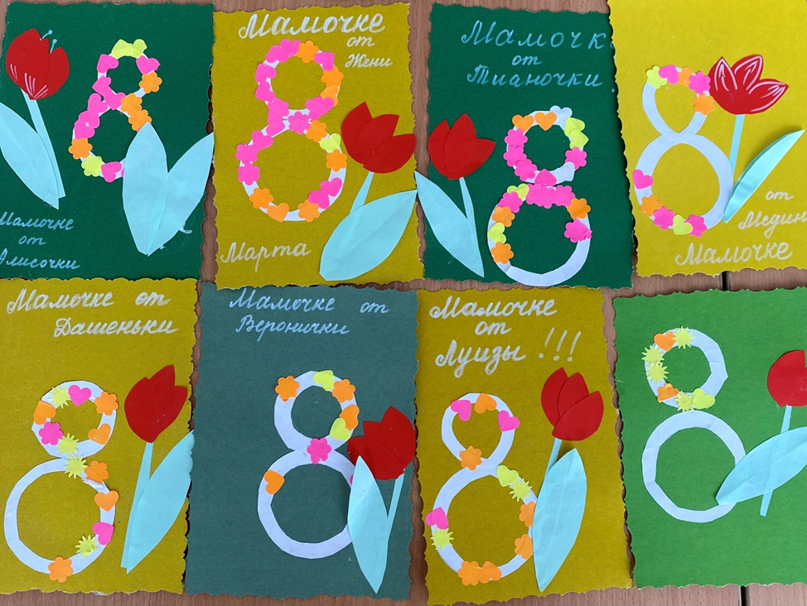

Беседа «Как я маме помогаю».
Предварительная работа: чтение стихотворений и рассказов о маме; беседы о маме; оформление альбома «Моя семья» (фотографии, рисунки).
Материалы и оборудование: игрушка Котенок, альбом «Моя семья».
Ход занятия
Воспитатель: - Ребята, посмотрите, к нам в гости пришёл Котенок (вносится игрушка Котенок, дети здороваются с персонажем):
- Котенок, а почему ты такой весёлый?
Котенок: - Моя мама – кошечка, решила испечь мои любимые пирожки и попросила меня ей помочь. Но мне так хочется погулять с моими друзьями! И пока мама замешивала тесто, я убежал. Здорово я придумал?
Воспитатель: - Ребята, котенок поступил плохо. Вот наши дети помогают своим мамочкам!
Воспитатель: - Ребята давайте расскажем Котенку, как вы помогаете своим мамам.
Дети: - убираем на место игрушки после игры, подметаем, поливаем цветы и так далее.
Воспитатель: - Мама, самая лучшая, самая хорошая на свете. Вы не можете обойтись без нее, а она не может обойтись без вас. Мама очень добрая, всегда улыбается. И вы улыбаетесь ей. Она заботится обо всех членах семьи – поддерживает порядок в доме, готовит, играет с вами.
Воспитатель: - Ребята, давайте покажем Котенку наших любимых мамочек (педагог достаёт фотоальбом «Моя семья» и рассматривает фотографии с детьми) Посмотрите, это чья мама? Как её зовут? Какая она, чем занимается? А это чья мама?
(Дети отвечают на вопросы по очереди)
Воспитатель: - Молодцы, ребята, как хорошо вы рассказали о своих мамочках Котенку. Давайте покажем, как вы помогаете дома!
Физкультминутка «Мамины помощники»
(педагог читает стихотворение, дети выполняют соответствующие движения)
Маму я свою люблю,
Я всегда ей помогу:
Я стираю, поласкаю,
Воду с ручек отрясаю.
Пол я чисто подмету
И дрова ей наколю.
Маме надо отдыхать,
Маме хочется поспать.
Я на цыпочках хожу,
И ни разу, и ни разу
Ни словечка не скажу.
Воспитатель: - Ребята, какие вы молодцы! Я думаю, ваши мамы очень рады, что вы им помогаете. Вы такие заботливые и самостоятельные.

Приложение 2
Дидактическая игра
«Позови свою маму»
Цель: Закреплять правильное произношение звуков. Развивать интонационную выразительность.
Ход: У всех детей предметные картинки с детенышами животных. Воспитатель: «Кто у тебя нарисован, Коля? (цыпленок) Кто у цыпленка мама? (курица) Позови, цыпленок, свою маму. (Пи-пи-пи) Воспитатель имитирует кудахтанье курицы и показывает картинку.
Такая же работа проводится со всеми детьми.

Дидактическая игра
«Собери цветок для мамы».
Цели: Учить составлять целый предмет из частей. Развивать ловкость, координацию, быстроту реакции. Воспитывать чувство сопереживания.
В игре участвуют 2 ребенка. На полу лежат лепестки и сердцевина цветка. По сигналу воспитателя дети начинают собирать цветок определенного цвета. (Желтый или красный). Побеждает тот игрок, кто первым собрал цветок.

Дидактическая игра
«Что такое хорошо, что такое плохо?»
Цель: Закрепить у детей представление об опасных для жизни ситуациях на примере знакомых сказок. Помогать, детям, самостоятельно делать выводы о представленных ситуациях. Закреплять знания детей об эмоциях, помогать при помощи маркера изображать соответствующую эмоцию.
Игру можно проводить как индивидуально, так и с несколькими детьми. Воспитатель предлагает выбрать карточку картинкой вниз, затем ребёнок переворачивает карточку и самостоятельно, либо вместе с воспитателем, вспоминает из какого произведения картинка. Ребёнок самостоятельно либо с помощью взрослого рассказывает, что изображено, и пытается дать оценку ситуации.

Приложение 3
Логоритмическое упражнение
«Для чего ребёнку руки?»
Хлопы-хлопы (хлопаем в ладоши)
Туки-туки (стучим кулачками)
Для чего ребёнку руки? (поворачиваем ладошки и рассматриваем их)
Для чего-то, для того,
Для секрета одного (подносим указательный палец ко рту)
Хватит голову ломать (ладошками держимся за голову)
Чтобы маму обнимать (обхватываем себя руками).

Комплекс ОРУ
«Очень маму я люблю»
Очень маму я люблю,
Ей цветочки подарю
Разные-разные
Синие и красные.
Сегодня праздник – мамин день,
Нам маму поздравлять не лень!
- Будь, мамочка, красивой,
Здоровой и счастливой!
1. «Нам в праздник весело»
И. п.: ноги слегка расставить, руки за спину. Руки через стороны вверх, поднять цветочки над головой. Вернуться в и. п. Дыхание произвольное. Повторить 5 раз.
2. «Очень маму я люблю»
И. п.: ноги слегка расставить, руки в стороны. Обхватить плечи обеими руками, сказать «люблю». Вернуться в и. п. Повторить 5 раз.
3. «Подарю цветочки маме»
И. п.: ноги врозь, руки на пояс. Наклон вперед, взять цветочки в руки, руки вперед, сказать «дарю». Вернуться в и. п., выпрямиться, потянуться. Повторить 4—5 раз.
4. «Солнечные зайчики»
И. п.: ноги слегка расставить, руки на пояс. 8—10 подпрыгиваний с хлопками. Дыхание произвольное. Повторить 2—3 раза, чередуя с ходьбой. Заканчивая упражнение, продлить ходьбу.
5. «Весенний ветерок»
И. п.: ноги врозь, руки вниз. Руки в стороны, глубокий вдох носом, вернуться в и. п., на выдохе произнести «у-у-ух!» Повторить 3—4 раза.

Подвижная игра
«Наседка и цыплята»
На игровой площадке обозначается чертой, цветной водой или шнуром дом для цыплят и наседки. Дети изображают цыплят, а педагог — наседку. Цыплята и наседка находятся перед началом игры за чертой — в домике. Первой из дома выходит наседка, она идет искать корм. Через 5—10 секунд она поворачивается к цыплятам, приглашает их тоже поискать корм, червячков, крошки:

Милые ребятушки, Ко-ко-ко! Желтые цыплятушки, Ко-ко-ко! Выходите вы гулять, Крошки, червячков искать.

После слов педагога дети бегут к «наседке», вместе с ней гуляют по площадке, клюют зернышки, ищут червячков. Педагог говорит:

Ой, лиса бежит, беда! Убегайте кто куда!

«Цыплята» бегут к своему домику, становятся за чертой. Игра повторяется.

Приложение 4
Консультация для родителей
«Как любить ребенка?»
«Любовь надо нести детям
с любовью, красиво и изящно,
чтобы они приняли ее и
воспитывались».
(Ш.А. Амонашвили)
Одна из вечных проблем человечества - воспитание детей. Воспитание ребёнка можно назвать искусством, наукой, трудом. И в основе лежит – любовь. Любовь, которая не связана обязательствами со стороны ребенка. Любовь без условий и договоренностей. Неправильно, когда говорят ребенку: «Ты сломал игрушку, плохо ел кашу и поэтому я тебя не люблю». Или: «я так люблю тебя, но только когда ты послушная». Любить ребенка нужно, не ставя ограничений.
«Мать обязана опекать свое дитя, но не имеет права требовать от него награды за это. Если она вынашивает малыша, терпит боли при родах, то это не значит, что в оплату за все ребенок должен стать таким, каким она хочет его видеть…» (Из педагогического наследия Я. Корчака)
Всякий ребенок в этом нуждается, даже находясь в утробе. Как все живое в этом мире, ребенок гибнет без любви, внимания и заботы.
«Если ваш ребенок видит мир жизнерадостными глазами, если каждое явление окружающей жизни поворачивается к нему той стороной, которая озарена красотой, тонкостью, хрупкостью, нежностью, - он легче поддается воспитанию». (Сухомлинский В.А.)
Первые воспитатели ребенка – мать и отец. Мать с первых дней жизни воспитывает ребенка. Воспитывает его через чувства. Добрый взгляд, нежные руки, ласковое слово внушают крохотному ребенку доверие к взрослому миру. Близкие люди в его семье должны понимать и принимать его таким, какой он есть.
Это естественно, что самое святое из всех чувств – любовь матери к ребенку. Мать, как никто на свете способна понимать, прощать и принимать свое чадо. Хорошая мать любит своего ребенка «просто так». Мама - это мир, вселенная для ребенка.
Отсутствие или недостаток материнской ласки, любви очень часто является причиной появления у ребенка не только целого ряда отрицательных, а то и просто тяжелых психических состояний, начиная от чувства незащищенности, озлобленности, аутистических тенденций, гиперактивности, проблем взаимоотношений, но и телесных психосоматических недомоганий. Какими бы ни были прекрасными условия, в которых воспитываются дети-сироты или дети, которых оставила мать, они, подрастая, ищут мать (настоящую или идеальную) - самое дорогое, близкое и родное существо на свете.
Однако следует понимать, что слепая родительская любовь превращает ребенка в кумира, ограждая от забот и трудов, потакая прихотям, захваливая, создавая безоблачную жизнь своему чаду.
"Материнская любовь слепа" – гласит народная пословица. Всепоглощающая любовь заставляет родителей оправдывать недостатки ребенка, его проступки, воспринимая их как случайные, или, что хуже, объяснять их формированием положительных черт характера. И тогда в грубости и упрямстве мальчика они видят признак будущего мужества и настойчивости, а в капризах девочки – будущую женственность. На самом деле родители готовят своим детям тяжелую судьбу.
«Не надо стараться предупреждать каждый шаг ребенка, а если он остановился, раздумывая, не следует спешить вывести его на гладкую дорожку. А когда чуть покачнется – немедленно кидаться на помощь. В жизни всякое может случиться, и, если нас не окажется рядом, кто поддержит его, коли сам не сумеет. Пусть ушибется, но сам. В детской душе борются два противоположных чувства: желание и воля – хочу и надо; в таких схватках со своей собственной совестью, с самим собой проявляется и крепнет моральная стойкость ребенка. Пусть ошибается и пробует сам. Если ребенок не ошибался в детстве, если его предостерегали и охраняли со всех сторон и не научился он справляться с трудностями сам, из него вырастет морально беспомощный, неспособный человек, не умеющий сдерживать себя.» (Из педагогического наследия Я. Корчака)
Внешние формы проявления любви в разных семьях различны. В одних – бесконечно щедры поцелуи и ласки. В других семьях – теплые и сердечные отношения скрываются за внешней сдержанностью, даже суровостью. И, говоря о любви, надо помнить одно правило – в любви не должно быть притворства, нельзя унижать ее банальностью и пошлостью. Любовь ребенку необходима, но она должна быть умной: не уродующей личность ребенка, а раскрывающей в нем все доброе и светлое. Настоящая родительская любовь - это любовь разумная, требовательная. Она там, где учат детей самостоятельности, выражают доверие, уважение к ним. Совместный труд родителей и детей сближает их, доставляет радость общения, сплачивает семью. Дети дорожат совместными занятиями спортом, чтением, рыбалкой, посещением театра, парка, цирка, ждут их. Обмен впечатлениями и переживаниями возможен лишь в семье, где есть общие интересы.
Родители, сами выросшие в обстановке такой любви, несут ее и дальше, воспроизводят в новом поколении. Дети, постоянно ощущающие любовь близких, растут с доверием к миру. Они знают, что о них заботятся, что они защищены и это помогает им развернуть лучшие свои силы и качества.
Воспитание, если родители подходят к нему с полной серьезностью, требует глубокого проникновения во внутренний мир ребенка, в законы его развития. Для того чтобы воспитать ребенка во всех отношениях, необходимо знать его во всех отношениях. Это важно, прежде всего, для самого ребенка — лишь в таком случае нет риска, что его потребности и интересы не будут учитываться, что ему будут навязаны несвойственные его возрасту черты поведения. Слова замечательного русского врача и автора глубоких педагогических работ Н. И. Пирогова: "...чтобы судить о ребенке справедливо и верно, нам нужно не переносить его из его сферы в нашу, а самим переселиться в его духовный мир".
Даже маленький, беззащитный человечек – это личность, поэтому нужно уважать его и поддерживать, помогать стать на ноги и хорошо узнать жизнь. Дети доверяют своему окружению, они открыты для всего нового, для того, что готовит им мир. Взрослые обязаны сохранить в детях эту радость, искренность и доброту, любовь к окружению. Мы с уважением должны относиться к детям, тогда нас ждёт уважение и благодарность с их стороны.

Приложение 5
МУНИЦИПАЛЬНОЕ ДОШКОЛЬНОЕ ОБРАЗОВАТЕЛЬНОЕ УЧРЕЖДЕНИЕ ЦЕНТР РАЗВИТИЯ РЕБЁНКА -
ДЕТСКИЙ САД № 9 «СЕМИЦВЕТИК»
МДОУ – детский сад №9 «Семицветик»

142204 Московская область, г. Серпухов, ул. Юбилейная, д. 8; ОГРН 1135043000510; ИНН/КПП 5043048172/504301001;
тел.: 8(4967) 12-83-22, serp_detsad9@mosreg.ru

ПРАЗДНИК 8 МАРТА
В ГРУППАХ РАННЕГО ВОЗРАСТА
«ПОДАРОК МАМЕ»

Подготовили и провели:
музыкальный руководитель
Зорина С. В.,
воспитатели: Мяченкова Т.В.
Назарова Ю.А.

1 марта 2023 год
г. Серпухов
ЦЕЛЬ:
Поздравить мам и бабушек с праздником, вызвать у детей радостные эмоции.

Задачи:
- Закрепить знания о весне, её признаках, особенностях;
- Выучить весенние танцы и песни;
- Развивать музыкальный слух;
- Развивать любознательность, память, внимание;
- Развить речь и мелкую моторику пальцев рук;
- Воспитывать уважительное отношение ко всем женщинам.

Предварительная работа:
- Выучить весенние танцы и песни;
- Игра на деревянных ложках;
- Подготовить атрибуты (куклу, собачку, цветы).

ПЛАН.

1. Вход «Зореньки краше…» (сл. А. Афлятуновой, муз. В. Канищева)
2. Песня «Очень любим мамочку» (Т.В. Бокач)
3. Кукла Катя пришла («Куколка Катюша» Л. Раздобариной)
4. Танец «Где же наши ручки?»
5. Песня с движениями «Мамины помощники»
6. Песня «Пирожок» и Танец парный «Что же маме подарить?»
7. Собачка пришла. Песня «Собачка»
8. Оркестр «Ложки я кручу» («Талантика»)
9. «Танец и Игра с цветами» (собери букет)

Ход утренника:
1.Малыши стайкой входят под песенку «Зореньки краше…», рассматривают украшенный зал и садятся.
Ведущий:
Для кого сегодня песенки поются? Птицы весело щебечут, ручейки повсюду льются?
Для кого, для кого – догадайтесь сами.
Отвечайте, малыши:
ДЕТИ: Для любимой мамы!
Ведущий:
Солнышко лучистое заглянуло к нам, Песенкой весёлой порадуем мы мам.
2. Песня «Очень любим мамочку»
3. Заходит кукла Катя (танцует):
Здравствуйте, малыши!
Я куколка Катюша танцую и пою, Малышей хороших очень я люблю.
Я услышала, как вы весело поёте. Можно к вам в гости? (ДА)
Будем маму поздравлять, Вместе петь и танцевать.
Выходите, малыши, Да пляшите от души!
4. ТАНЕЦ «Где же наши ручки?» (врассыпную)
Катя: Ах, какие ручки! Настоящие мамины помощники!
Покажите, ручки, как вы маме помогаете.
5. МАМИНЫ ПОМОЩНИКИ (песня-танец)
Ведущий: Кукла Катя, что же маме подарить?
Катя: Можно вкусно угостить…
Ведущий: Помоги нам пирожки испечь для любимой мамочки.
Катя: Я, конечно, постараюсь. А вы, малыши, помогайте!
песня ПИРОЖОК
6. ТАНЕЦ парами «Подарок маме» (сели)

Катя: Чем же маму удивить? Что ещё ей подарить?
Собачка (игрушка-марионетка):
Гав! Гав! Гав!
Я знаю, что мамочкам подарить!
Катя: Ой, ребята! К нам пришла собачка!
Ты нам поможешь? А мы тебе песенку споём.
Собачка: Гав! Гав! Гав! Конечно, помогу!
7. Песня «Собачка»
(Собачка «ищет» коробочку, в которой спрятаны ложки):
Собачка: Вот! Смотрите, что я нашла!
В коробочку ручки опускайте и подарок маме доставайте.
(что лежит там вы узнайте).
Собачка:
Я вам ложечки принесла не простые, а музыкальные.
Смотрят любопытные ложки на ребят. С ними познакомиться они хотят.
(раздать)
Катя: По две ложечки берите про себя им расскажите.
Ведущий: Взяли наши ложки в руки дети-крошки.
Поиграть, поиграть мы хотим немножко.
8. ОРКЕСТР «Ложки я кручу» (сложили в коробочку)

Катя:
Малыши! На праздник мамам всегда дарят красивые цветы.
Соберём для мамочки яркий, разноцветный букет!
9. ТАНЕЦ С ЦВЕТАМИ
Катя:
Спасибо вам за праздник, малыши. Весело пели и плясали от души.

Собачка (несёт в зубах цветочек для Кати):
Катя! Буду я с тобой дружить и хочу тебя домой проводить.
Гав! Гав! Гав! До свидания! (машут детям и уходят)
Ведущий:
Собачка пошла Катю провожать, да и нам пора прощаться.
«До свидания!» – скажем вам! Поцелуй мы шлём гостям!
(воздушный поцелуй)
Уходят в группу под музыку.

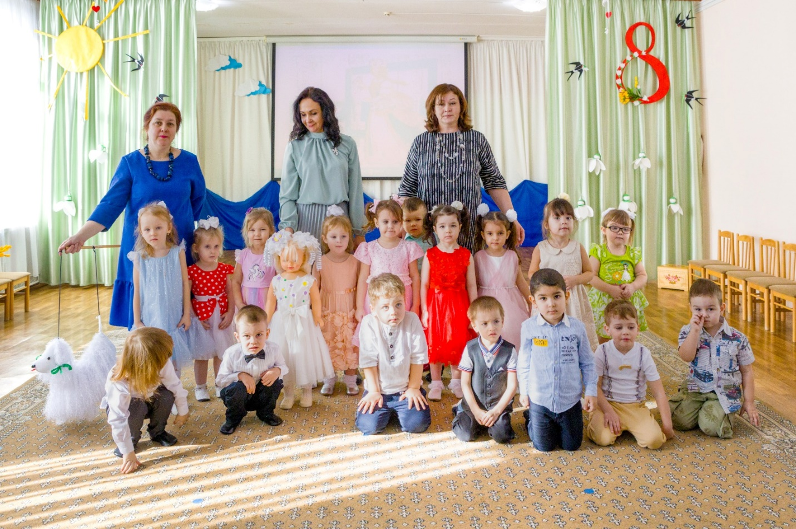

Используемая литература:
1. Примерная общеобразовательная программа дошкольного образования "От рождения до школы". ФГОС под редакцией Н. Е. Вераксы, Т. С. Комаровой, М. А. Васильевой
2. Винникова Г. И. «Занятия с детьми 2-3 года»
3. Губанова Н. Ф. «Развитие игровой деятельности»
4. Зворыгина Е. В. «Первые сюжетные игры малышей»
5. Лайзане С. Я. «Физкультура для малышей»
6. Павлова Л. М., Волосова Е. Б., Пилюгина Э. Г. «Раннее детство: познавательное развитие»
7. Интернет ресурсы.
8. О.П. Власенко , Т.В. Ковригина, В.Н. Мезенцева , О.В. Павлова
«Комплексные занятия» (2-3 года)
9. И.А. Лыкова «Программа художественного воспитания , обучения и развития детей 2-7 лет «Цветные ладошки»
10.И.А. Лыкова «ИЗО в детском саду» -ранний возраст
13. С.Н. Теплюк «Ребёнок третьего года жизни»
14. А.В. Найбауэр, О.В. Куракина «Мама — рядом»
15. С.Н. Теплюк « Игры — занятия на прогулке с малышами»

